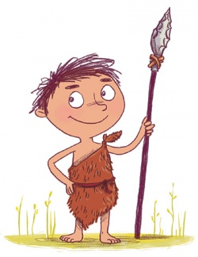
HULE-BYGGER-TUR.
Slip huleboeren løs og kom med på vores weekendtur.

Vi skal lege, bygger huler, lave mad over bål, snitte med vores dolk, være i naturen og blive beskidte.

STED:
Fjordhytten, Frederiksborgvej 420 C, 4000 Roskilde.
D. 11-12. maj kl: 9.00.
Lørdag mødes vi på adressen. Søndag henter I igen på adressen kl. 15.00
Det vil være en fordel, hvis I kan køre sammen, da der kun er få p. pladser.

MEDBRING:
Formiddagssnak og madpakke med navn til om lørdagen
_{I to forskellige poser}
SE PAKKELISTE til inspiration til pakning af tøj mm
HUSK TILMELDING OG OPLYS HVIS JERES BARN HAR SÆRLIGE BEHOV
Ex. medicin, vækkes om natten for at tisse.
Husk på: Et hurtigt farvel giver ofte det bedste farvel, når I afleverer Jeres barn. Ellers tag fat i os ved behov. Vi ved det kan være svært, men vi har god erfaring med det.
Lene tlf. 20619059, må bruges ved særlige behov under turen.

